

Atualizar Registro de Atendimento - Aba Dados Gerais
Esta opção do sistema faz parte do processo Manter Registro de Atendimento e permite a alteração dos dados de um Registro de Atendimento. O sistema apresenta os campos do Registro Atendimento preenchidos com as informações existentes no banco de dados:

Observação
Informamos que os dados exibidos nas telas a seguir são fictícios, e não retratam informações de clientes.
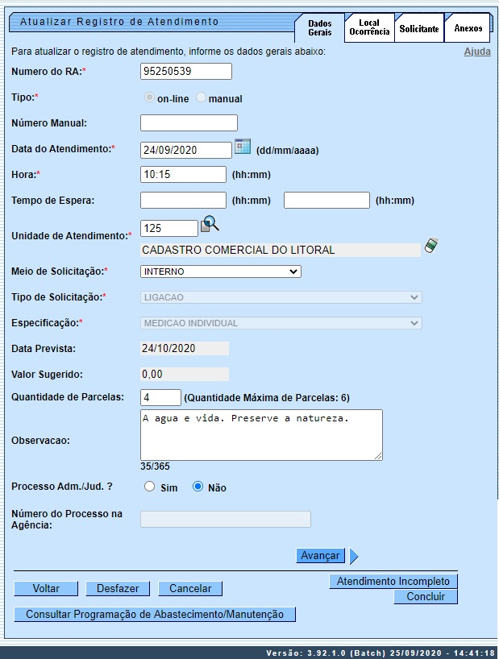
Por ora, verifique se você selecionou o Registro Atendimento correto. Em caso afirmativo, dê continuidade ao processo de alteração. Após efetuar as alterações desejadas (para detalhes sobre o preenchimento dos campos clique AQUI), clique no botão para solicitar ao sistema a efetivação da alteração na base de dados.
Caso o Registro Atendimento não corresponda ao que você deseja alterar, clique no botão .
Em função da quantidade de informações existentes no Registro Atendimento, a tela foi dividida em quatro abas:
- Dados Gerais: Para que você informe os dados gerais do atendimento.
- Local da Ocorrência: Para que você informe os dados do local da ocorrência do registro de atendimento.
- Solicitante: Para que você informe os dados do solicitante do atendimento.
- Anexos: Para anexar um ou vários arquivos ao Registro de Atendimento.
Para acessar as abas, clique nos links abaixo:
- Atualizar Registro de Atendimento - Aba Dados Gerais
- Atualizar Registro de Atendimento - Aba Local de Ocorrência
- Atualizar Registro de Atendimento - Aba Solicitante
- Atualizar Registro de Atendimento - Aba Anexos
As telas do tipo aba têm um comportamento padrão. Clique em Funcionamento das Telas do Tipo Aba para obter uma explicação mais detalhada.
Para a CAERN, o campo Especificação define se o sistema permite ou não a seleção de um tipo de especificação cujo tipo de serviço associado não seja permitido para imóvel condomínio/vinculado, após verificar se o tipo do imóvel informado para a atualização do RA corresponde a um imóvel condomínio ou vinculado (conforme parâmetros informados AQUI).
Para a CAGEPA, ou qualquer empresa que esteja parametrizada para informar a quantidade de parcelas do débito a cobrar no registro de atendimento, o campo Quantidade de Parcelas é exibido, com a opção de definir a quantidade de parcelas que serão cobradas, de uma quantidade máxima previamente definida. Porém, sua visualização depende do Tipo de Serviço associado à Especificação, que indica se o valor do serviço pode ou não ser parcelado.
Caso na abertura do registro de atendimento o campo Quantidade de Parcelas seja atualizado, em todas as funcionalidades de encerramento de ordem de serviços que gerem débitos a cobrar, os dados da geração do débito são visualizados, com destaque para os campos protegidos para edição: quantidade de parcelas, taxa de juros, valor total e valor da parcela. Por exemplo, na Efetuar Corte de Ligação Água.

Devolução de Valores
Para ter acesso aos detalhes das alterações referentes à Devolução de Pagamentos em Duplicidade; Devolução de Pagamentos com Valor Maior que o Documento; e Devolução de Valores Cobrados Indevidamente em Documento Pago, clique em Devolução de Valores.
Agora nós vamos ver a ajuda para a aba Dados Gerais. Para ter acesso à ajuda das demais abas, clique no link correspondente, na sessão Tópicos Relacionados.
O campo Prazo Repassado ao Cliente (ARPE) somente será exibido quando parametrizado na funcionalidade Inserir Tipo de Solicitação com Especificações e Manter Tipo de Solicitação com Especificações, onde será informado o prazo de atendimento, em dias.
Foi alterada a funcionalidade, para bloquear a alteração do campo Meio de Solicitação ao inserir ou alterar um registro de atendimento, exceto por pessoas que tenham autorização para tal.
Ao inserir um Registro de Atendimento (RA) no Sistema GSAN, o sistema detecta, automaticamente, a Unidade de Atendimento associada ao usuário que está operando, e, consequentemente, o Meio de Solicitação associado a essa unidade, já exibindo estes campos na tela de entrada do RA, mas possibilitando ao usuário alterá-los.
Foi criada uma permissão especial, de maneira que apenas os usuários que estiverem associados à unidade possam efetuar alteração nos campos Unidade de Atendimento e Meio de Solicitação, na inclusão ou alteração de um RA.
Caso o usuário que esteja operando o sistema não possua permissão especial, os campos Unidade de Atendimento e Meio de Solicitação, na tela do RA, ficam bloqueados (não habilitados) para alteração; caso contrário (o usuário possua a permissão especial), os campos ficam habilitados para alteração.

Tela de Sucesso
A tela de sucesso será apresentada após clicar no botão , e não houver nenhuma inconsistência no conteúdo dos campos de todas as abas do processo Atualizar Registro de Atendimento. O sistema apresentará a mensagem abaixo, quando a atualização do Registro Atendimento tiver sido realizada com sucesso.
Registro Atendimento de código (código do Registro de Atendimento) atualizado com sucesso.
O sistema apresentará três opções após a inserção do Registro Atendimento.
Escolha a opção desejada clicando em algum dos links existentes na tela de sucesso:
- Menu Principal - Para voltar à tela principal do sistema.
- Atualizar outro Registro de Atendimento - Para efetuar a atualização de outro Registro de Atendimento. Será acionada a tela Filtrar Registro de Atendimento.
- Voltar - Para voltar à tela Consultar Registro de Atendimento, posicionada com os dados do Registro Atendimento recentemente atualizado.
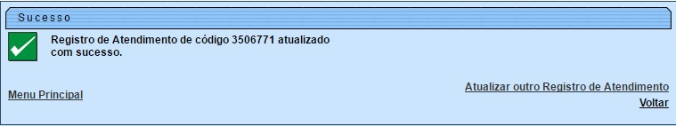

Preenchimento dos campos
Botão | Descrição da Funcionalidade
Número do RA | Campo obrigatório. O sistema apresenta o número do Registro Atendimento, e não permite que seja alterado.
Tipo | Campo obrigatório. O sistema apresenta o tipo do atendimento realizado (ON-LINE ou MANUAL), e não permite alteração.
Número Manual | O sistema apresenta o número do Registro Atendimento, e não permite que seja alterado.
Data do Atendimento | Campo obrigatório. O sistema apresenta a data do atendimento, e não permite que seja alterada.  Regra associada: caso altere o tipo de especificação, a data do atendimento é utilizada para calcular a Data Prevista para finalização do atendimento, obtida a partir da Data do Atendimento + o número de dias previstos para a especificação do tipo de solicitação, considerando o número de dias previstos para a especificação do tipo de solicitação como dias úteis.
Hora | Campo obrigatório. O sistema apresenta a hora do atendimento, e não permite que seja alterada.
Tempo de Espera | O sistema apresenta o tempo de espera do atendimento, e não permite alteração.
Unidade de Atendimento | Caso deseje alterar, informe o código da Unidade Organizacional onde ocorreu o atendimento e tecle Enter, ou clique no botão Pesquisar , que fica ao lado do campo. Neste caso, será apresentada uma tela de popup, onde será possível Pesquisar Unidade Organizacional no cadastro.  Regra associada: após a informação do código da Unidade Organizacional, ou da seleção da Unidade Organizacional na tela de pesquisa, o sistema apresenta a descrição da Unidade Organizacional, no campo correspondente. Este campo vem previamente preenchido com a Unidade Organizacional do usuário que está efetuando o cadastramento do Registro de Atendimento. A Unidade de Atendimento informada deve ter autorização prévia para efetuar abertura de Registro de Atendimento.  Caso a unidade de atendimento informada não exista, o sistema exibe uma mensagem de crítica.  Caso a unidade de atendimento não tenha autorização para efetuar a abertura de registros de atendimento, o sistema exibe uma mensagem de crítica.  Para limpar o campo Unidade de Atendimento, clique no botão , que fica ao lado do campo em exibição.
Meio de Solicitação | Caso deseje alterar, selecione, na lista apresentada ao lado campo, o Meio solicitação utilizado pelo usuário para efetuar a abertura do Registro Atendimento. Veja alguns exemplos de Meios de Solicitação: Balcão; Fax; Internet;  Telefone.  Regra associada: não pode ser aberto Registro Atendimento quando o meio de solicitação for Celular. Somente será permitido aos usuários que tenham Permissão Especial. Na base de dados, a opção Celular fica marcada com o indicador Sim e os demais meios ficam marcados como Não.  Caso a especificação selecionada esteja associada ao meio de solicitação, é necessário verificar os documentos do cliente.
Grupo de Atendimento | Campo obrigatório. Exibido pelo sistema e não permite alteração.
Tipo da Solicitação | Campo obrigatório. Caso deseje alterar, selecione, na lista apresentada ao lado do campo, o Tipo da Solicitação do Registro Atendimento.  Regra associada: caso já exista Ordem de Serviço para o Registro Atendimento, o campo não pode ser modificado. Veja alguns exemplos de Tipo de Solicitação:  Alteração Cadastral;  Alteração de Vencimento;  Negociação de Débito;  Retificação de Conta.  Dependendo do Tipo de Solicitação selecionado, o sistema habilita ou desabilita os campos Município, Bairro, Área do Bairro e Divisão de Esgoto, visualizados na aba Local da Ocorrencia.  Veja os campos que ficarão habilitados / desabilitados, dependendo do Tipo de Solicitação:  Caso o Tipo de Solicitação seja relativo à falta de água, os campos de Município, Bairro, Área do Bairro, ficarão habilitados; caso contrário, ficarão desabilitados.  Caso o Tipo de Solicitação seja relativo à área de esgoto, o campo Divisão de Esgoto, fica habilitado. Caso contrário, fica desabilitado.
Especificação | Campo obrigatório. Selecione, na lista apresentada ao lado do campo, a Especificação do Registro Atendimento.  Regra associada: a lista de Especificações será populada em função do Tipo de Solicitação selecionado no campo anterior.  Caso já exista Ordem de Serviço para o Registro Atendimento, este campo não pode ser modificado.  Caso este campo seja alterado, o sistema recalcula a Data Prevista para o atendimento.  O campo da Data Prevista será definido a partir da seguinte regra: será a primeira data válida obtida a partir da Data do Atendimento mais a quantidade de dias previstos para o atendimento da Especificação do Tipo de Solicitação.  Caso a Especificação exija a matrícula do imóvel, o preenchimento deste campo se torna obrigatório. O mesmo ocorre para os campos: Pavimento da Rua e Pavimento da Calçada.  Caso exista registro de atendimento aberto para o local da ocorrência com a mesma especificação e que não seja relativo à falta de água, o sistema exibe uma mensagem de crítica, disponibilizando para o usuário a opção de consultar os registros de atendimento pendentes para o local da ocorrência.
Data Prevista | A Data Prevista para o atendimento é calculada a partir da Especificação do Tipo de Solicitação, e não pode ser alterada.
Valor Sugerido | O valor sugerido para o atendimento é calculado a partir da Especificação do Tipo de Solicitação e não pode ser alterado.
Observação | Caso seja necessário acrescentar alguma informação ao Registro Atendimento, utilize este campo, que permite a digitação de um texto de até 200 (duzentos) caracteres.
Processo Adm./Jud. ? | Informe se o registro de atendimento possui indicador de processo administrativo/judicial, entre Sim ou Não.  Regra associada: apenas usuários com permissão especial podem utilizar este campo.
Número do Processo na Agência | Caso selecione Sim no campo acima, informe o número do processo, com até vinte dígitos.

Funcionalidade dos Botões
Botão | Descrição da Funcionalidade
Utilize este botão para ativar a funcionalidade Pesquisar Unidade Organizacional].
Deve ser utilizado quando você não souber qual é o código da Unidade de Atendimento para o Registro de Atendimento.
 | Utilize este botão para limpar as informações existentes no campo Unidade de Atendimento, e demais campos relacionados.
Ao acionar este botão, o sistema abre uma tela para que você selecione a data a partir de um calendário.
Clique em Pesquisar Data - Calendário para obter a ajuda da tela do calendário.
Estes botões estão na parte superior da linha horizontal, e devem ser utilizados para que o sistema avance para a próxima aba.
Antes de passar para a próxima aba o sistema irá verificar se existe alguma inconsistência na aba atual.
No caso de haver alguma inconsistência, o sistema apresentará a mensagem de crítica correspondente e não avançará para a próxima aba.
 | Este botão, que fica abaixo da linha horizontal, tem como objetivo sair da tela de abas e voltar para a tela anterior: Consultar Registro de Atendimento.
 | Utilize este botão para fazer com que a tela volte ao seu estado inicial de exibição.
 | Utilize este botão para fazer com que o sistema encerre sem salvar o que está sendo feito, e volte para a tela principal.
Utilize este botão para solicitar ao sistema a inserção do Registro de Atendimento na base de dados.
Neste caso, é necessário que todos os campos, de todas as abas, estejam preenchidos corretamente.
Caso exista alguma inconsistência, o sistema emitirá a mensagem de crítica correspondente.
 | Utilize este botão para solicitar ao sistema a consulta da programação de abastecimento e manutenção para um determinado município, bairro, área de bairro e mês/ano de referência.

Referências
Atualizar Registro de Atendimento

Termos Principais
Registro Atendimento
Clique aqui para retornar ao Menu Principal do GSAN

